**『人像摄影』图解21个女模特的拍摄姿势**

<http://www.nphoto.net/news/2012-03/29/19f5efc4875235f0.shtml>

现在人像摄影的主流好像都是拍摄女模特，不论是拍摄商业产品、时尚杂志，还是单纯想拍出漂亮的个人照片，模特如何摆放姿势也是一个学问。以下21个基本的常见姿势，就算你不是模特儿，只是跟女友去公园拍照当约会，也许都会很有用。不过，我觉得最有趣的，还是这21张图片都是画出来的。

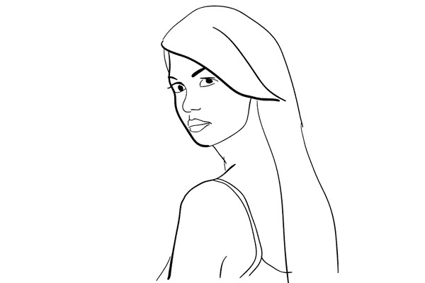

1. 回眸：只是角度不同，人像作品也会变得很不同。

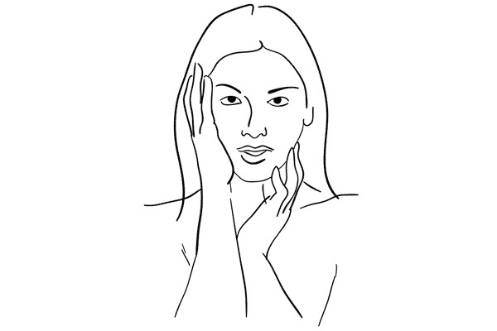

2. 以手抚脸：一般人像摄影来说，不会特意拍摄手部，但你可以请模特以手抚脸摸头，变成有趣的创作。注意别坦平手掌，应展示双手侧面。

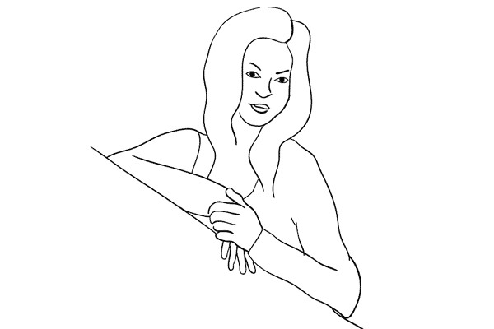

3. 对角线：不要害怕倾斜，让你的模特在照片画出对角线吧。

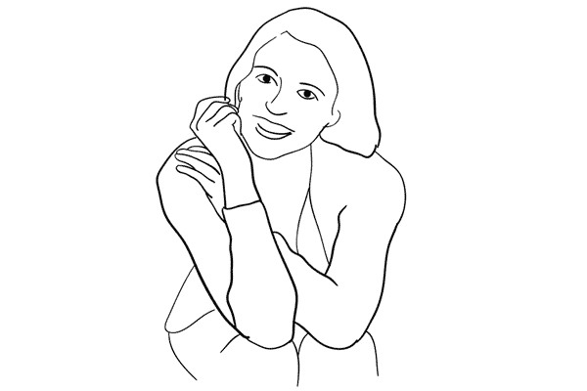

4. 亲切坐姿：重点是两膝并拢，拍摄时稍微采用高角度。

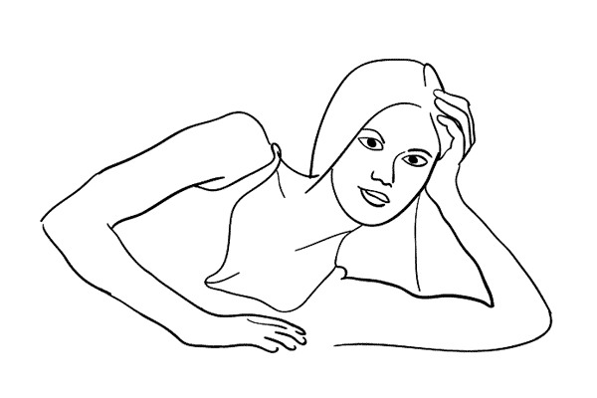

5. 侧卧：一种感觉较亲近而随意的姿势，尝试从更低角度，例如贴近地面来拍摄。

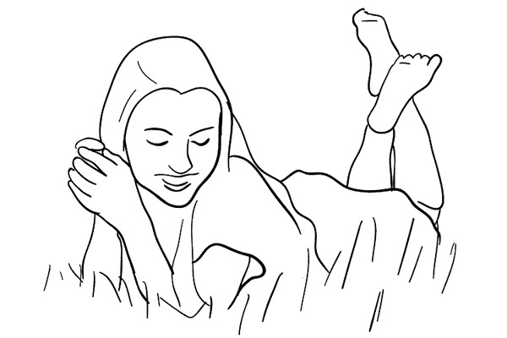

6. 俯卧：以手肘支地，舒适地躺在地上，一般都会拍摄于草地、花园等。

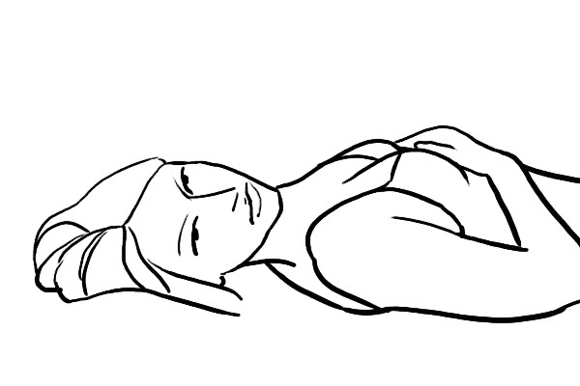

7. 基本仰卧：很简单，但拍出来会很有感觉的姿势，拍摄时同样需要较低角度，也要尝试慢慢围绕着模特移动，并调整她的头部角度，以拍出更好的作品。

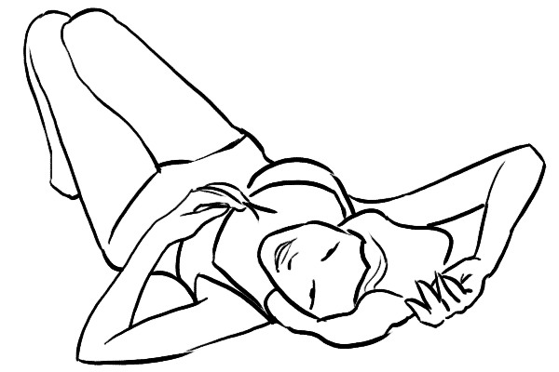

8. 仰卧二：也是简单但抢眼的姿势，拍摄时尝试比较不同的手脚位置，另外要注意对焦模特的双眼。

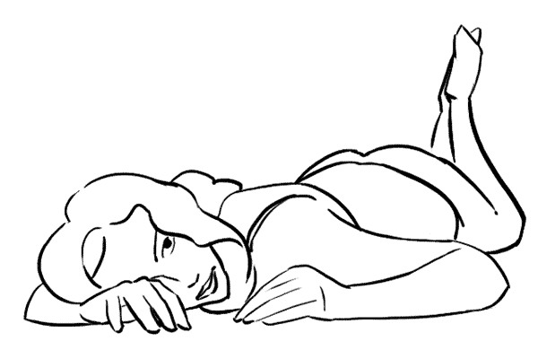

9. 俯卧二：身体更贴近地面，要选择例如草地和沙滩的地方使用，同样要对焦于模特的双眼。

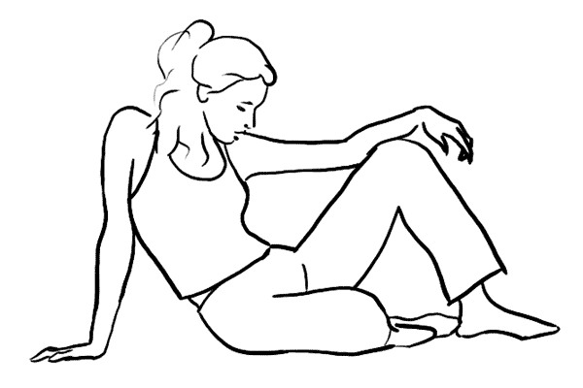

10. 侧坐：感觉很专业及有个性的坐姿。

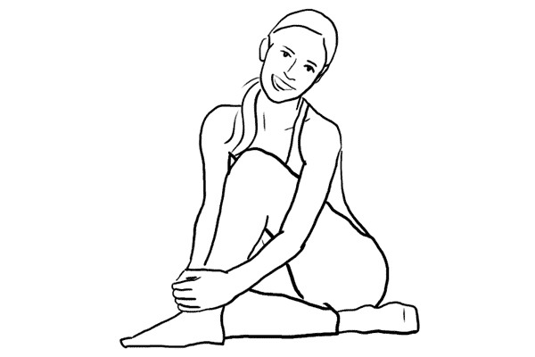

11. 抱脚而坐：感觉亲切可爱的姿势，拍摄时可尝试多个不同角度方向。

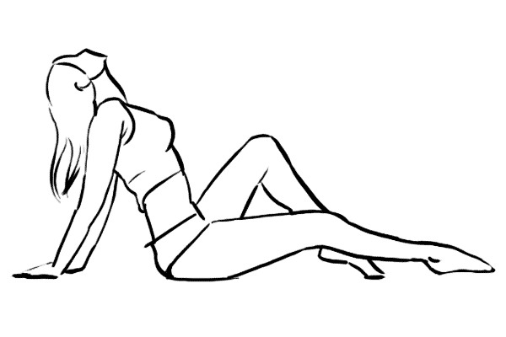

12. 伸展式坐姿：主要来展示模特的身形，使用剪影手法也会很不错。

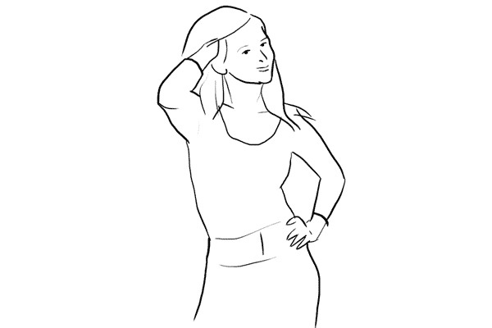

13. 随意站姿：较随意而弹性的姿势，可要求模特转向不同方向、改变双手位置及头部角度。

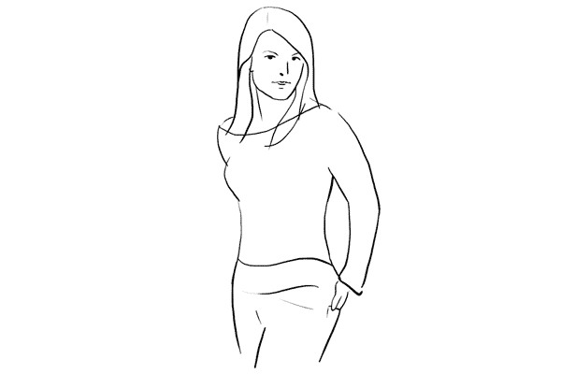

14. 优雅站姿：较优雅的姿势，模特上身稍微转向侧面，双手插尾袋。

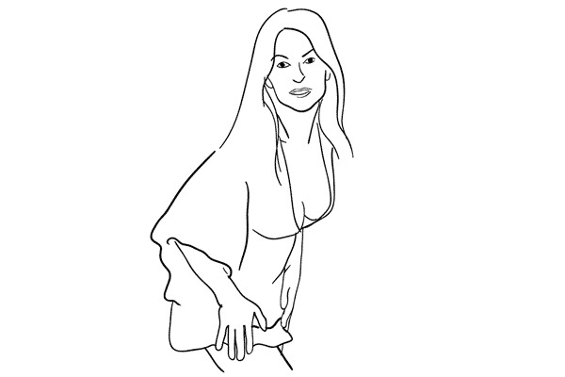

15. 性感站姿：稍微向前倾，以强调上半身的曲线。

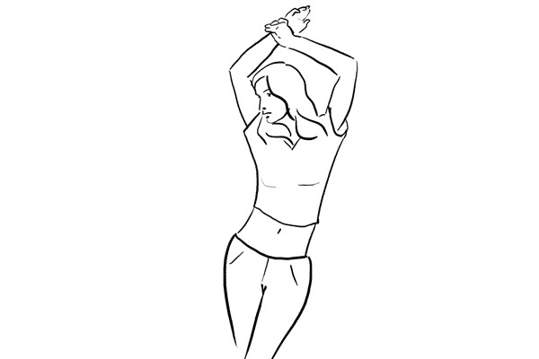

16. 性感站姿二：双手举高过头，强调身形曲线，尤其是腰部，对模特的身形有较高要求。

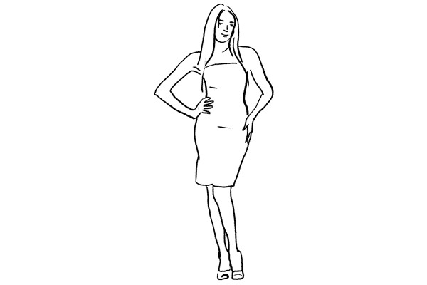

17. 基本站姿：变化很多，包括调整上身方向、手部位置、头部方向及目光。

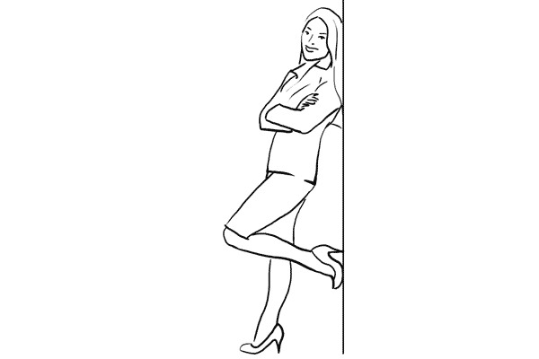

18. 靠墙站：以背部挨着墙来拍摄，感觉舒服自在，也可用手或脚支撑。

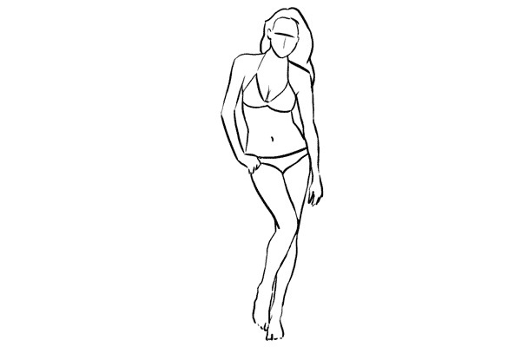

19. S形站姿：这姿势对身形要求很高，但原理很简单，就是保持身体S形，同时双手放松，而重点放在一只脚上。

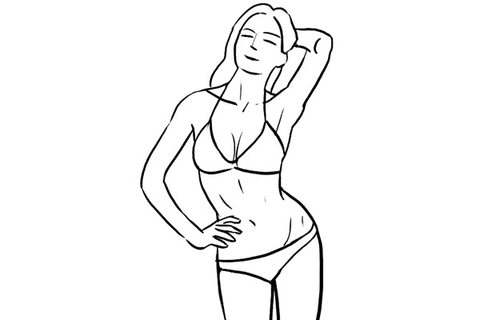

20. 性感站姿三：同样对身形有要求，可要求模特缓慢地移动双手，或扭转身体，以找出最佳姿势。



21. 露背站姿：性感而高贵的姿势，重点表现情绪及浪漫感觉，留意不必背部全露，有时只露肩膀也会有效果。

人体本身是一个很可塑的摄影题材，以上的姿势大多数只是基本型，拍摄时要不断动脑筋，创造出更漂亮的姿势，并与环境及服饰配合，也要跟模特沟通，让对象舒适地摆出自然的姿势。